Haitian International auf der Fakuma 2021
Effizienz, Flexibilität und Konnektivität

Haitian International arbeitet konsequent an der Performance seiner Baureihen und Systemtechnologien. Die dritte Maschinengeneration hat sich bereits in den Märkten etabliert und fokussiert sich in ihrem Leistungsumfang stärker denn je auf die Kernanforderungen in der modernen Kunststoffverarbeitung: hohe Produktionseffizienz, hohe Anwendungsvielfalt, hohe Konnektivität durch freie Integration.

Es bleibt dabei, Spritzgießmaschinen von Haitian und Zhafir wachsen mit ihren Anforderungen und den Veränderungen der Märkte. Neue Optionen, digitale Entwicklungen und Anwendungslösungen "auf den Punkt" erhöhen unentwegt ihr Leistungsniveau – und das der peripheren Technologien. Nach wie vor im Fokus: die bestmögliche Performance für den Kunden.

Mehr Effizienz durch dynamische Systeme

Herzstück der aktuellen Maschinen-Performance ist „Motion Plus“, die Bündelung von bereits etablieren und neuen Entwicklungen rund um die Steuerung aller Achsenbewegungen. Die digitale Vernetzung von bewährten Hardware-Komponenten mit leistungsfähigen Systemtechnologien gibt dabei den Takt vor. Der Anwender gewinnt dadurch viele neue Möglichkeiten, moderne Fertigungssysteme noch performanter und noch effizienter zu nutzen.

Der scharfe Blick für Produktionseffizienz kommt nicht von ungefähr, Effizienz ist quasi die Seele aller Technologien im Hause Haitian International. Das wird bereits in der eigenen Fertigung deutlich, wo unter anderem die energiesparenden Servo-Antriebe entwickelt und produziert werden. Ein technologischer Vorteil, der zum Beispiel in den europaweit höchsten Schließkraftklassen von elektrischen Baureihen zum Ausdruck kommt, mit elektrischer Power von 400 bis 13.800 kN, sowie in servo-hydraulischen Lösungen von 600 bis 66.000 kN.

Ebenso generiert die hohe Fertigungstiefe in unseren Reihen einen Effizienzvorteil, der sich in bezahlbaren Preisen widerspiegelt und dem Kunden ein optimales Preis-Leistungs-Verhältnis als Standard sichert, für eine hoch effiziente Fertigung von Anfang an.

Mehr Anwendungsvielfalt durch enorme Flexibilität

Neben Effizienz ist Flexibilität eine weitere wichtige Prämisse für unsere Maschinenkonzepte. Haitian und Zhafir Baureihen können bereits heute mit ihren Standardausstattungen ein breites Teilespektrum realisieren. Hinzu kommen zahlreiche Technologien und Optionen für unterschiedlichste Branchen und Anwendungen, sowie die Einbindungen von Robotik und Automation bis zur Fertigungszelle oder -straße. Maximale Anwendungsvielfalt aus einer Hand.

Fakuma 2021, Halle A1/1001+1105

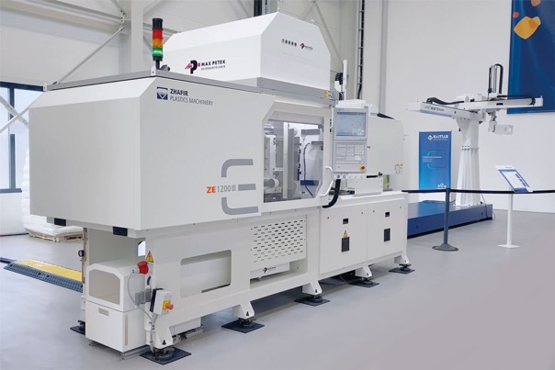

Wir zeigen eine elektrische ZEIII1200/430 ausgestattet mit einem Medical Paket inkl. Laminar-Flowbox von Max Petek. Die Zhafir Zeres produziert Spritzengehäuse aus PP.

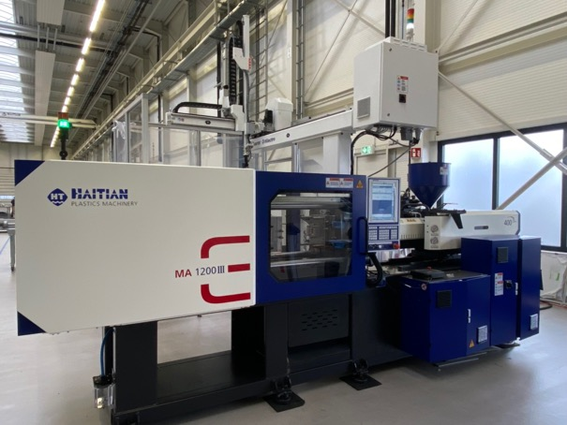

Eine MAIII/eco1200III/400 fertigt Verschlusskappen aus PP, die mit einem Hilectro Robot V1000IS entnommen werden.

Auf dem Nachbarstand bei SEPRO zeigen wir eine ZEIII600/120, die einen Türklinkenöffner aus PP-GF30 produziert, der mit einem SEPRO-Robot Success 5 entnommen wird.

Freie Konnektivität und Integration

Intelligente Technologielösungen sind den aktuellen Anforderungen und Möglichkeiten immer ein paar Schritte voraus, verkörpern Bereitschaft in alle Richtungen. Wir nennen es „Connectivity Plus“. Offene OPC-UA Standards (Systemarchitektur, Kommunikation, Datenübertragung), welche die Integration von Systemlösungen je nach Bedarf unterstützen.

Diese offene Konnektivität ermöglicht die flexible Integration von Automatisierung oder MES-Umgebungen in eine smarte und hoch effiziente Produktion. Somit erhält der Kunststoffverarbeiter für alle Möglichkeiten ein offenes Maschinensystem, das ihm alle Freiheiten belässt bei der Gestaltung seiner Prozesse und der Wahl seiner Integrationspartner.

Auf unserem Stand wird die Firma Symestic GmbH beide Exponate live in ein MES einbinden.

Mehr Nachhaltigkeit durch konsequentes Management

Für verantwortungsvolles Handeln sind nachhaltige, langfristig tragfähige Lösungen erforderlich. Neue Denkweisen und neue Ansätze sind gefragt, denn Märkte, Materialien und Anwendungen verändern sich, auch die Art und Weise der industriellen Fertigung ist im Wandel. Was auch immer die Zukunft fordert, unsere Anwendungstechnologien werden darauf vorbereitet sein, mit hoher Produktivität und großer Energieeffizienz, mit flexiblen Lösungen und digitaler Freiheit in der Prozessgestaltung. Das alles mit einem ständigen Blick auf eine stabile Kosten-Leistungs-Balance.

Kernziele in unserer Produktion sind die Reduzierungen im Materialverbrauch, die Senkung von CO₂-Emissionen, die Vermeidung von Schadstoffen in der Produktion und die weltweite Implementierung eigener Wasseraufbereitungsanlagen.

Nicht zuletzt werden wir auch in Zukunft dafür einstehen, elektrische Maschinenkonzepte weiterzuentwickeln und sie rund um den Globus zu implementieren. Als saubere Alternative mit Dynamik und Power.

www.haitiangermany.com

